**Практическая работа №3**

**Раздел 3**

**Построение заданных моделей программного средства с помощью графического языка (обратное проектирование)**

1. Разработал в соответствии с тематикой предприятия, подробное «Описание предметной области» (как приложение к ТЗ):

1. Клиент и его потребности:

• Понимание желаний клиента: это отправная точка. Выявление стиля, предпочтений по материалам, функциональности, бюджету. Важно понимать, как клиент видит свою идеальную кухню: современная, классическая, минималистичная, кантри? Какие приборы клиент планирует использовать? Нужна ли большая рабочая поверхность? Место для завтраков?

• Анализ пространства: Оценка размеров и планировки помещения кухни. Учет расположения окон, дверей, коммуникаций (водопровод, канализация, газ, электричество). Определение технических ограничений и возможностей.

• Установление бюджета: Обсуждение финансовой стороны вопроса. Определение диапазона цен, в который клиент готов вложиться. Предложение вариантов, соответствующих бюджету, с компромиссами, если необходимо.

2. Проектирование и дизайн:

• Создание дизайн-проекта: Разработка визуализации (3D-модель) кухни, учитывающей все пожелания клиента и особенности помещения. Продумывание эргономики, функциональности и эстетики. Оптимизация использования пространства.

• Выбор материалов и фурнитуры: Подбор оптимальных материалов для корпуса, фасадов, столешниц, фурнитуры, освещения. Учет их характеристик (прочность, влагостойкость, термостойкость, внешний вид, стоимость). Предложение различных вариантов на выбор клиенту.

• Техническая документация: Подготовка чертежей и спецификаций для производства. Точные размеры каждого элемента, указание материалов, фурнитуры, способов крепления.

3. Производство:

• Раскрой материалов: Нарезка листовых материалов (ЛДСП, МДФ, фанера) на детали необходимого размера и формы в соответствии с чертежами. Использование специализированного оборудования (пилы, станки с ЧПУ).

• Обработка деталей: Фрезеровка, сверление отверстий, кромление деталей. Создание элементов декора (филенки, карнизы). Придание деталям нужной формы и фактуры.

• Покраска и облицовка: Покраска фасадов эмалью, оклейка пленкой ПВХ, шпонирование. Нанесение защитных покрытий. Создание желаемого внешнего вида.

• Сборка модулей: Соединение деталей в отдельные шкафы, столы, пеналы. Установка фурнитуры (петли, ручки, направляющие). Проверка качества сборки.

• Производство столешниц: Изготовление столешниц из выбранного материала (искусственный камень, ЛДСП, массив дерева). Вырезание отверстий под мойку и варочную панель. Обработка краев.

4. Логистика и установка:

• Упаковка и транспортировка: Защитная упаковка готовых модулей для предотвращения повреждений при транспортировке. Организация доставки на объект клиента.

• Установка кухни: Сборка и монтаж кухонных модулей в соответствии с дизайн-проектом. Выравнивание, крепление к стенам. Подключение сантехники и электрики (при необходимости).

• Регулировка и настройка: Регулировка фурнитуры (петли, направляющие). Устранение мелких дефектов. Обеспечение плавного и бесшумного открывания и закрывания дверей и ящиков.

5. Послепродажное обслуживание:

• Гарантийное обслуживание: Устранение дефектов, возникших в процессе эксплуатации кухни в течение гарантийного срока. Замена неисправных деталей.

• Консультации и поддержка: Ответы на вопросы клиентов, помощь в решении проблем. Предоставление информации об уходе за кухней.

1. Выполнил анализ предметной области с выявлением сущностей и их атрибутов. Выполните проектирование диаграммы прецедентов и ER – диаграмму с использованием программных средств:

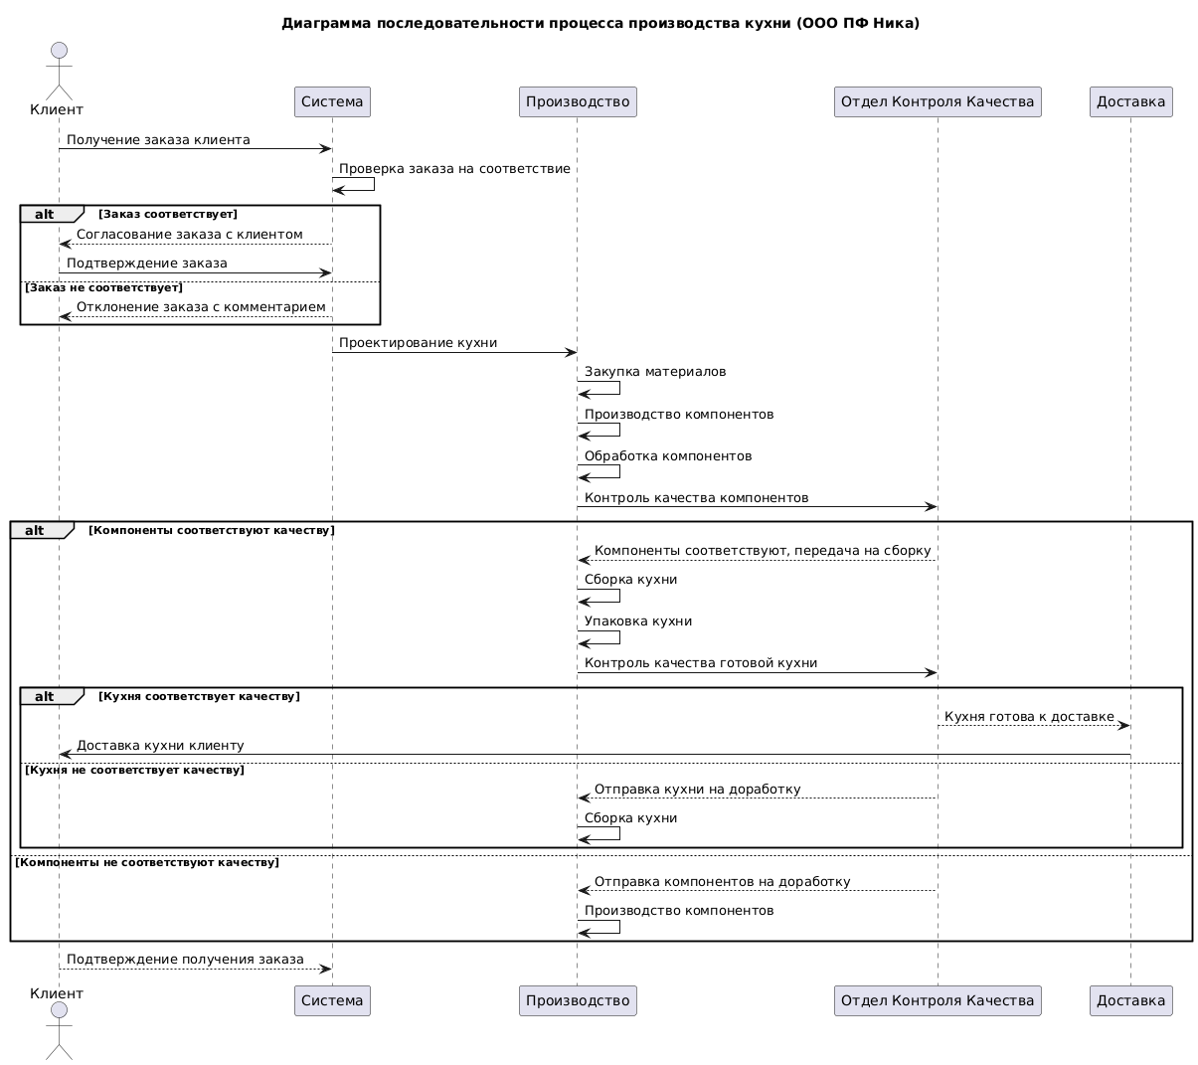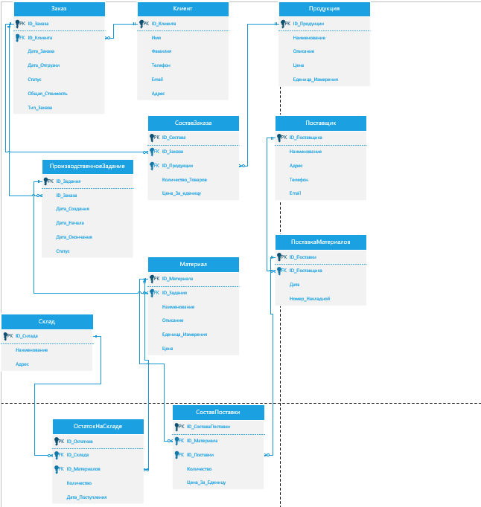

1. Работа с проектной документацией, разработанной с использованием графических языков спецификаций.

Виды графических спецификаций

Разработка и поддержка графических моделей

Применение специализированных программных средств для создания диаграмм (например, Enterprise Architect, MagicDraw).

Обеспечение актуальности моделей на всех этапах жизненного цикла проекта.

Анализ и проверка моделей

Верификация соответствия моделей техническим требованиям и нормативам.

Использование автоматизированных инструментов для выявления ошибок и несоответствий.

Проведение совместных проверок с участием проектных команд и заказчиков.

Интеграция графических моделей с текстовой документацией

Связывание диаграмм с техническими заданиями, спецификациями и протоколами испытаний.

Вывод: построил заданные модели программного средства с помощью графического языка (обратное проектирование)